Памятка родителям «Осенние каникулы»

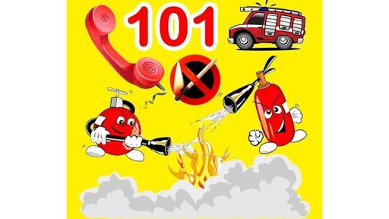

Уважаемые родители!
Наступили первые каникулы в новом учебном году. Это приятное время для школьников и время особой заботы для взрослых.
Чтобы сохранить здоровье детей в осенние каникулы, обсудите с ними основные правила пожарной безопасности.

Меры по предупреждению пожаров от шалости детей не сложны. Их необходимо запомнить:
- Спички хранят в недоступных для детей местах;
- Детям запрещается покупать спички, зажигалки, сигареты, пиротехнику (это как правило относится к работникам торговой сети);
- Детей нельзя запирать в квартирах одних (сколько трагедий произошло в результате этого);
- Запрещается доверять детям наблюдать за топящимися печами и нагревательными приборами;
- Нельзя разрешать малолетним детям включать электронагревательные приборы, газовые плиты и т.д.
Обязанность каждого взрослого — пресекать всякие игры с огнём, разъяснять детям их опасность.
Иногда не удается предотвратить пожар, и все же происходит возгорание. К такой ситуации нужно быть готовым всегда, действовать уверенно и быстро. Детей тоже нужно научить правилам поведения при пожаре. Так может проявиться пожарная безопасность для детей на практике. Знание важнейших правил и применение их в сложившейся ситуации позволит спастись самому и помочь близким. Тушить пожар должны взрослые, но дать сигнал тревоги может каждый школьник. Ребенок должен знать, что номер пожарной службы 101 или 112.
Для того, чтобы в Вашу семью не пришла беда, надо совсем немного: просто чаще проводить профилактические беседы со своими детьми, объяснять им, к чему может привести шалость с огнем.
Обязанность каждого взрослого — пресекать всякие игры с огнём, разъяснять детям их опасность.
Каждый ребенок, независимо от возраста, обязан знать несколько простых правил безопасности. Иначе каникулы могут привести к неприятным последствиям.

Отдел надзорной деятельности и профилактической работы Всеволожского района УНД и ПР Главного управления МЧС России по Ленинградской области напоминает:

при возникновении любой чрезвычайной ситуации или происшествия необходимо срочно звонить в службу спасения по телефонам "01" или "101".
Владельцам мобильных телефонов следует набрать номер "101", "112" или 8 (813-70) 40-829

